Řešený příklad konstrukce trojúhelníku
Narýsuj trojúhelník ABC, který má strany a a b 7 cm a stranu c = 5 cm. Rozhodni, o jaký trojúhelník se jedná. Jak se jmenují jeho strany?
1. Náčrt 2. Trojúhelníková nerovnost
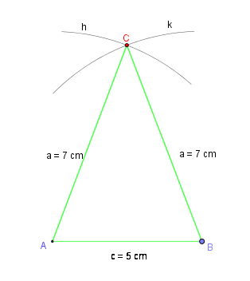
Z trojúhelníkové nerovnosti vyplývá, že stačí sečíst dvě nejkratší strany a porovnat se stranou třetí.
7 cm + 5 cm = 12 cm
a + c > b
12 cm > 7 cm

3. Konstrukce
Nápovědný film
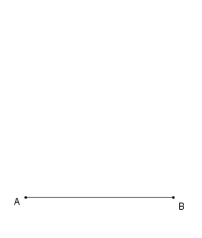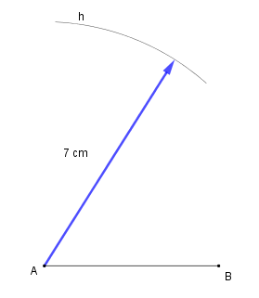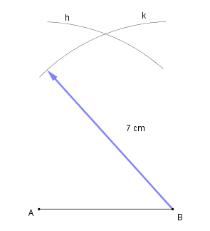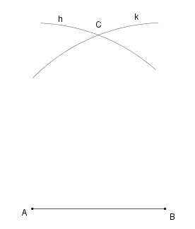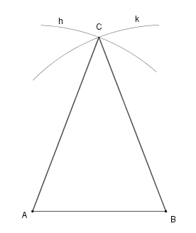
4. Odpověď
Trojúhelník ABC je rovnoramenný.
Strany a a b jsou ramena trojúhelníku ABC.
Strana c je základnou trojúhelníku ABC.

